

|  |  |  |
| --- | --- | --- |
|  | 桃園健康扶輪社  DISTRICT 3502 R.I.  ROTARY CLUB OF TAOYUAN ENERGETIC |  |

中華民國113年11月28日出刊 2024-25年 第五期

例會時間：週四18:00-21:00 例會地點：水悅餐廳(桃園市中壢區大享街218號)

辦事處：桃園市桃園區大有路59號4樓 電話: 03-3354134

　　　　　　　　　　　 　傳真: 03-3348965

|  |  |  |  |
| --- | --- | --- | --- |
| 社長：林昕暐Wason | 秘書：葉竹豈Fion | 財務：李慧貞Air | 糾察：黃義家Roger |
| 聯誼：張智程Bruce | 節目：劉培媛Teresa | 出席：吳麗卿Rose.W | 社刊：蕭昭琳Jolin |

🙘 🙘 🙘 🙘 🙘 🙘 🙘 🙘 🙘 🙘 🙘 🙘 🙘 🙘 🙘 🙘 🙘 🙘 🙘 🙘 🙘 🙘 🙘 🙘 🙘 🙘

**【今日例會】11月28日(星期四) 第84次例會**

例會節目：社務行政會議選舉

地 點：水悅餐廳(桃園市中壢區大享街218號)

**【下次例會】12月08日(星期日) 第85次例會**

例會節目：地區演藝聯誼活動

地 點：中原大學(桃園市中壢區中北路200號)/活動中心大樓 培英廳

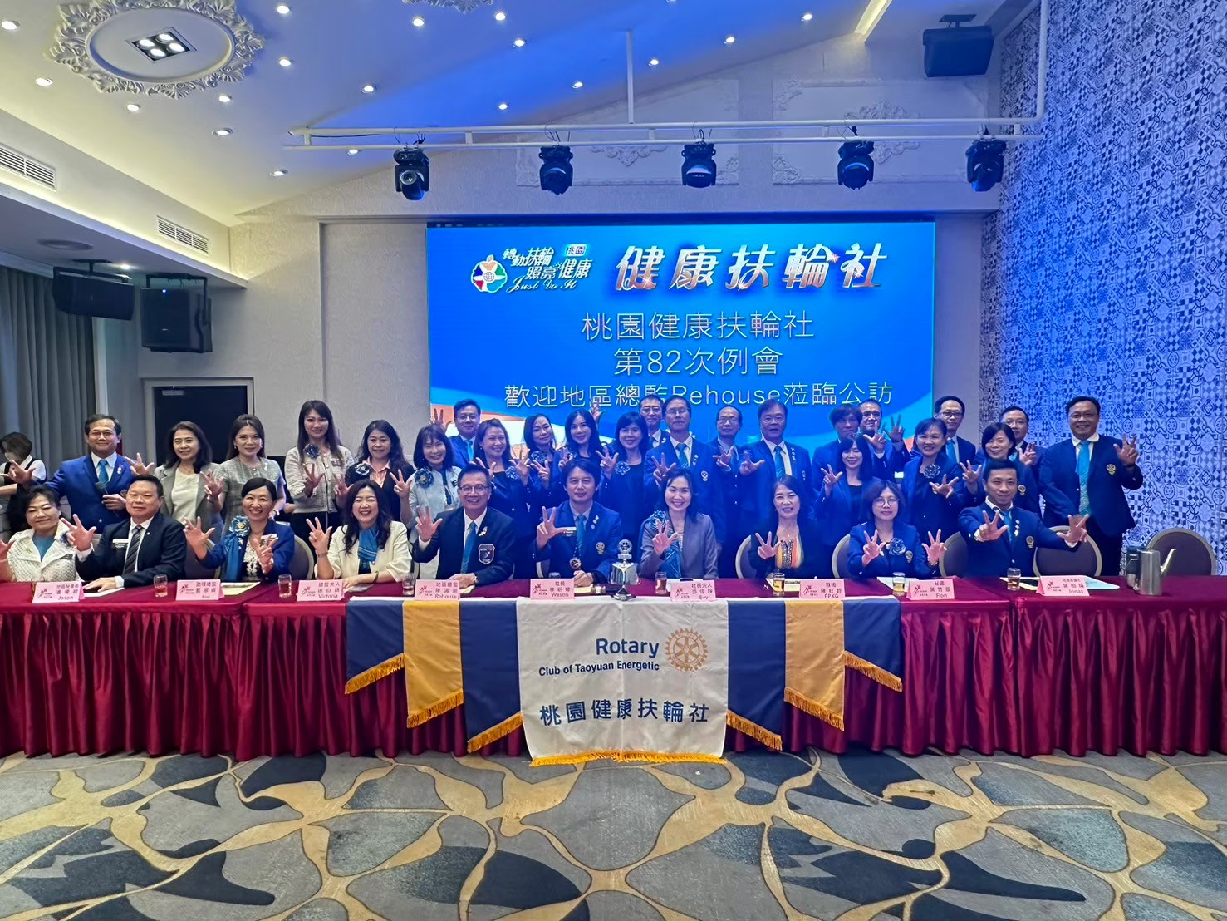

**C:\Documents and Settings\Administrator\桌面\MC900027206.WMF**

|  |  |  |  |  |
| --- | --- | --- | --- | --- |
| 日期 | 性質 | 時間 | 節目內容 | 參加 |
| 11/28  （四） | 例會 | 17:30-21:00 | 社務行政會議選舉-(社當)  地點：水悅莊園 | 全體社友 |
| 11/30  （六） | 地區活動 | 08:00-17:00 | 【地區】羽球聯誼賽  地點：中壢國民運動中心 | 社友代表 |
| 12/05  （四） | 友社活動 | 06:30-13:10 | 【東陽社】社區服務：喜樂小兒麻痺割稻服務  地點：喜樂小兒麻痺關懷協會 | 社友代表 |
| 12/08  （日） | 地區活動 | 09:00-16:00 | 【地區】地區演藝聯誼活動  地點：中原大學/活動中心大樓 培英廳 | 全體社友 |
| 12/12  （四） | 例會 | 17:30-21:00 | 專題演講：(講題待定)  主講人：DGE Daniel　　地點：水悅莊園 | 全體社友 |
| 12/14  （六） | 地區活動 | 16:30-21:00 | 【地區】保羅哈里斯榮耀與捐款人表彰暨募款晚宴  地點：尊爵飯店 | 社友代表 |
| 12/21  （六） | 地區活動 | 09:30-14:30 | 【地區】扶輪基金前受獎人聯誼會  地點：南方莊園 | 社友代表 |
| 12/22  （日） | 陽光例會 | 18:30-21:00 | 第一屆青創學院畢業典禮暨謝師宴 | 全體社友 |
| 12/25~30  （三~一） | 陽光例會 | 全天 | 富國島之旅 | 全體社友 |
| 01/02  （四） | 例會 | 17:30-21:00 | 專題演講：如何製作有效遺囑與海內外繼承案例  主講人：余淑杏　　地點：水悅莊園 | 全體社友 |
| 01/04  （六） | 地區活動 | 18:30-21:00 | 【地區】捐血活動(二) | 社友代表 |
| 01/08  （三） | 家庭懇談 | 18:30-21:00 | Alex、Fion/  Roger、Diego、Wardell、Teresa、Mars、San | 全體社友 |
| 01/09  （四） | 地區活動 | 下午 | 【地區】地區獎助金：  第二屆青年創業學院《少年頭家》實戰工作坊 | 全體社友 |
| 01/16  （四） | 例會 |  | 職業參訪：Teresa  地點：同心醫療體系總部 | 全體社友 |

**桃園健康社社務及活動預告**



**司儀輪值**

**11/28 East**

|  |  |
| --- | --- |
| **生日快樂** | |
| **Wason** | **11/06(三)** |
| **Archer** | **11/08(五)** |
| **Jerry** | **11/12(二)** |
| **Bruce** | **11/18(一)** |
| **Literati** | **11/21(四)** |
| **Avon** | **11/26(三)** |

**第82次例會出席報告**

**總監公訪**

**社友人數：32位**

**實際出席：23位**

**缺 席：9位**

**出 席 率：72%**

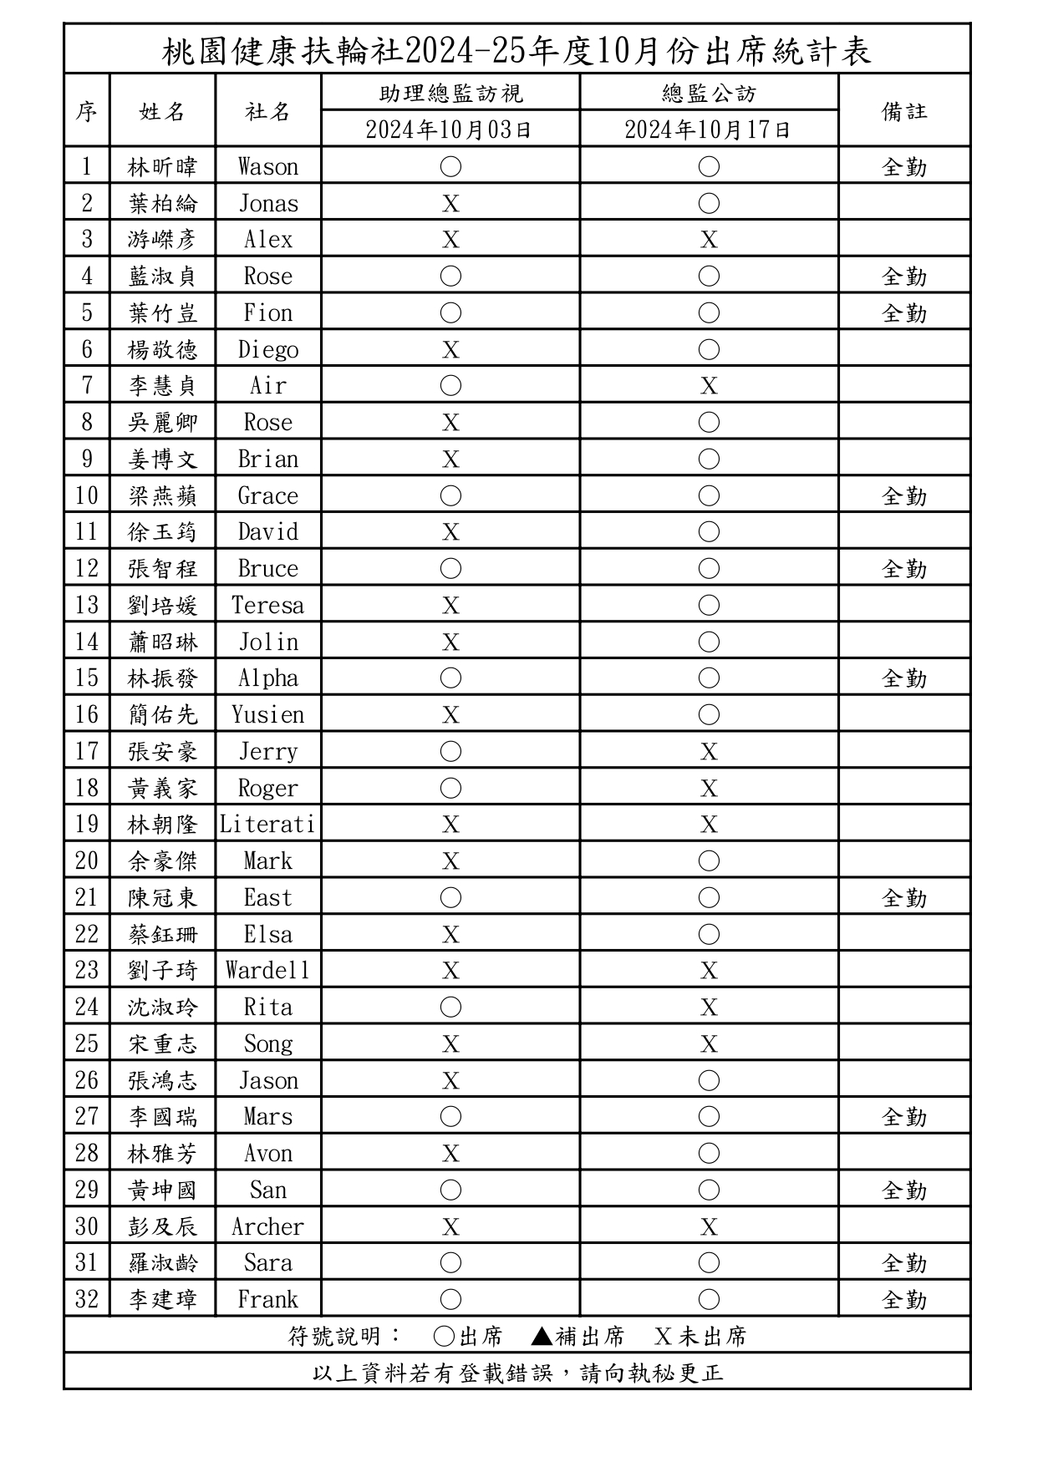

**If you lean back and say,‘With my products I can be happy,then it’s the first step to hell.**

**如果你稍有鬆懈地說，「對於我的產品，我可以感到滿意，」那麼這將是墜入地獄的第一步。**

**～ 安頓-沃爾夫岡·輝柏伯爵，德國文具製造商輝柏（Faber-Castell）執行長**